LAB 4
Họ và tên: Nguyễn Duy Trường
Lớp: 11_TMĐT
Máy: 02
Lab 10 - 11. Ứng dụng truyện cười
- Đầu tiên em sẽ tao class SplashActivity:
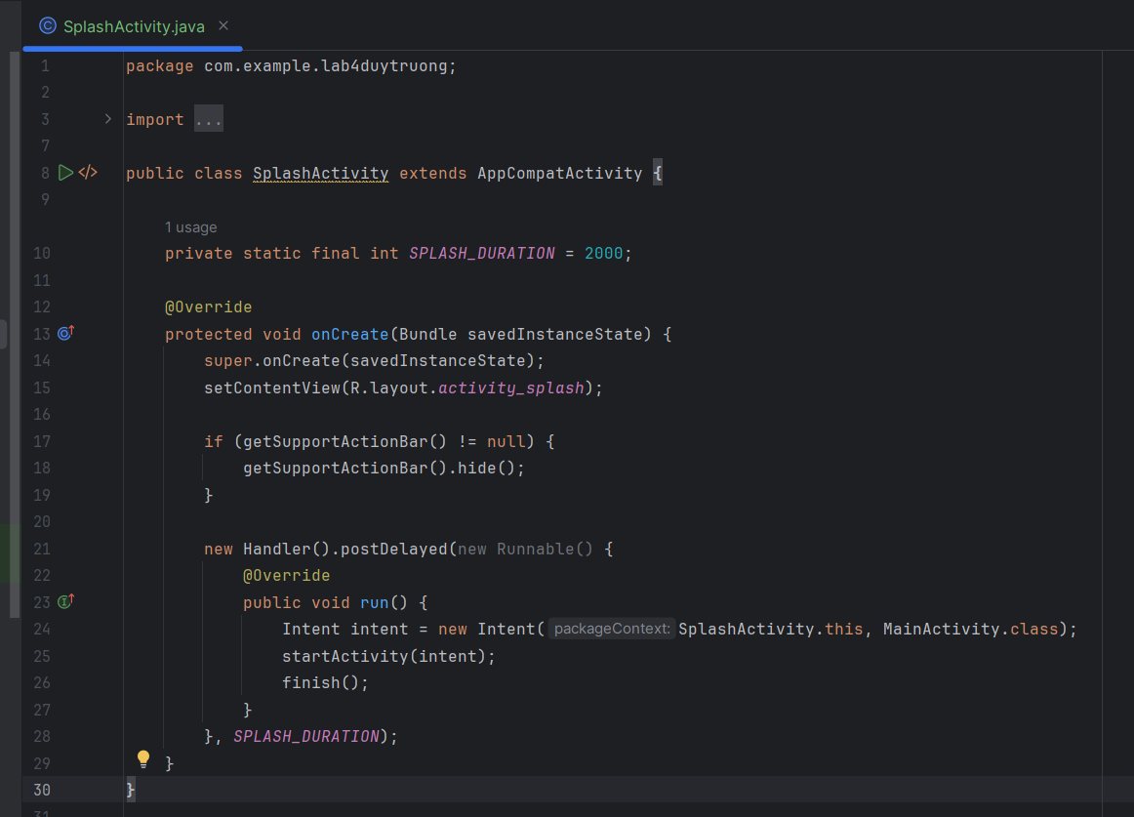
- Tiếp theo em sẽ tạo activity_splash
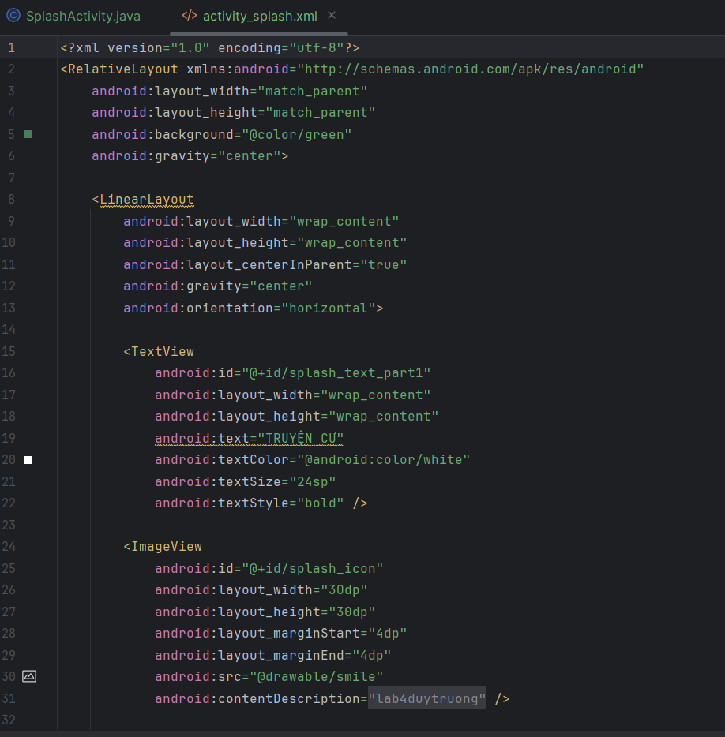
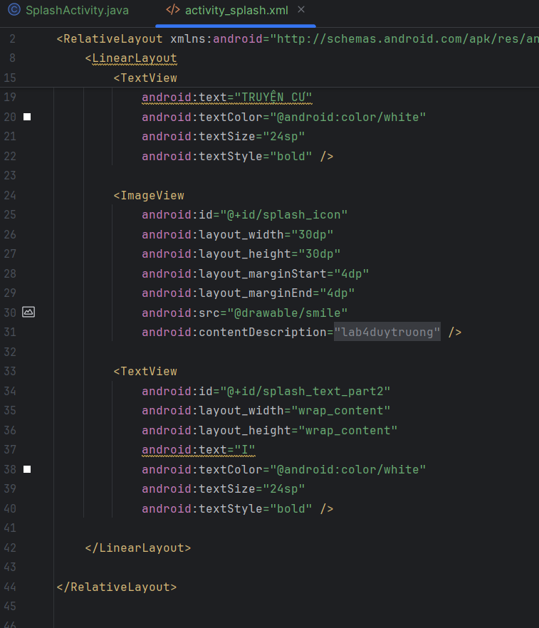
- Kết quả sau khi hoàn thành:
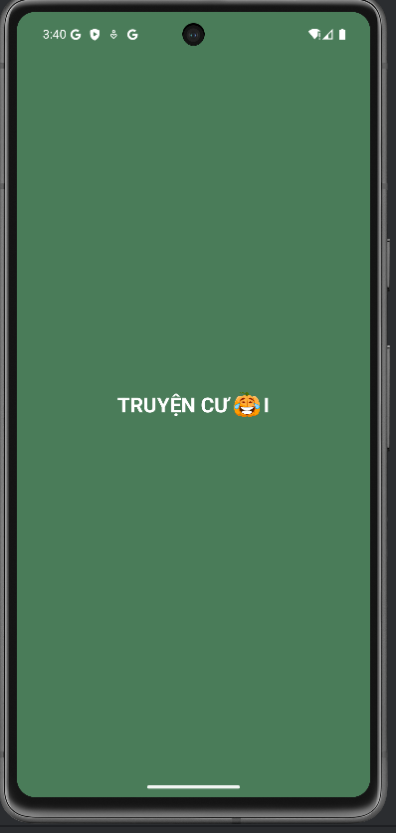
- Tiếp theo em tạo TopicItem
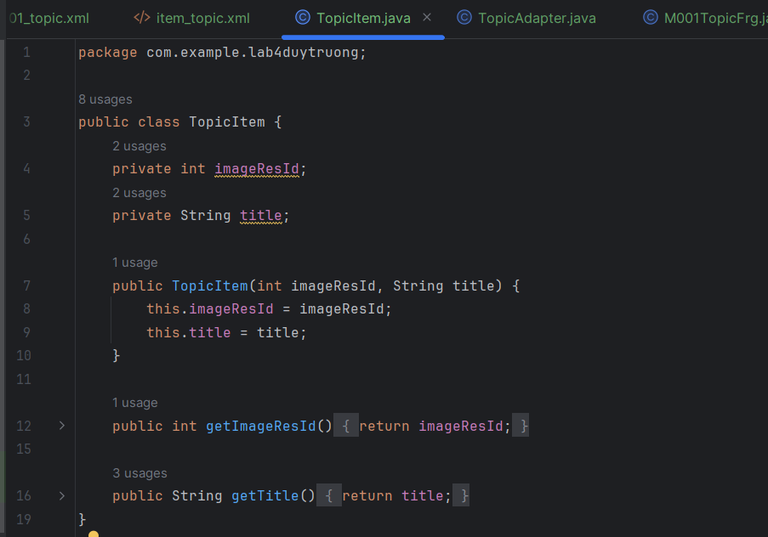
- Tiếp tục em tạo TopicAdapter

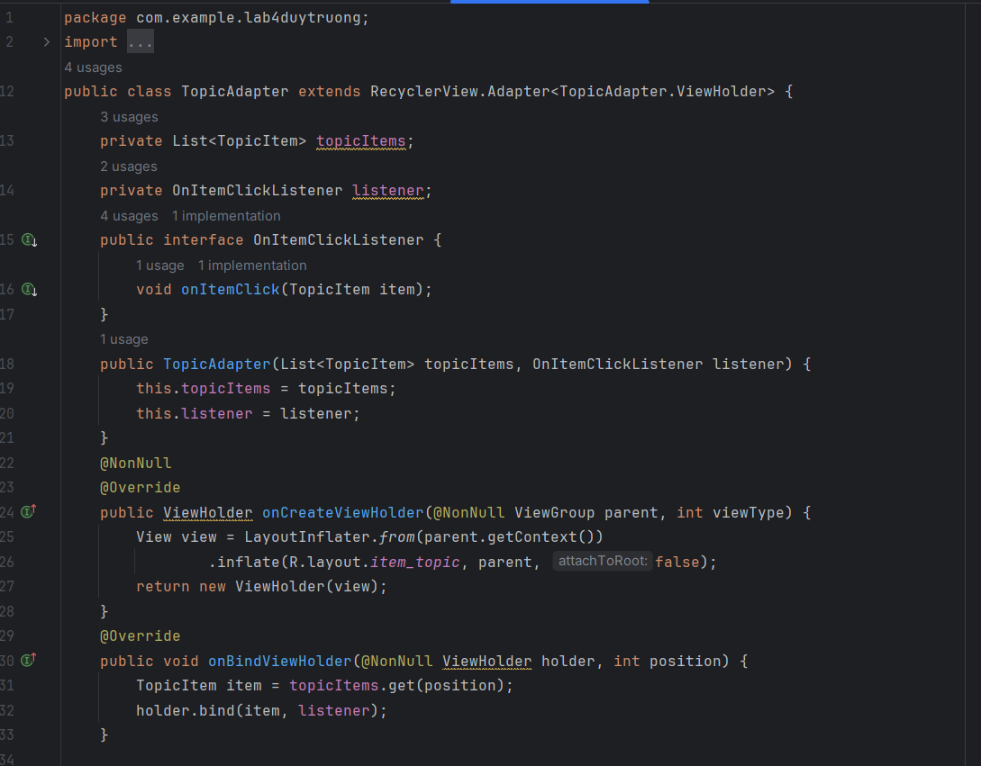
- Tạo fragment_m001_topic
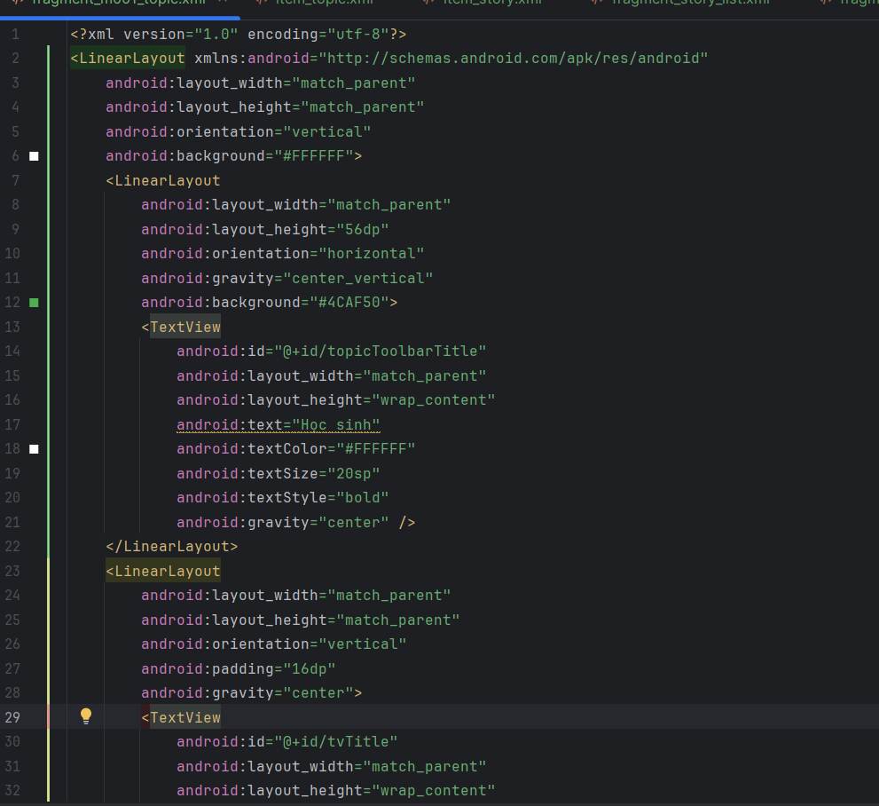
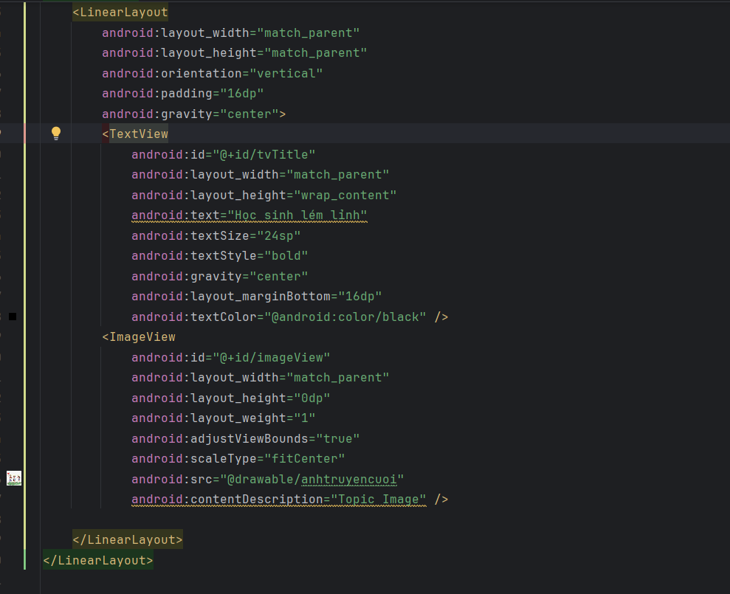
- Tiếp tục tạo class M001TopicFrg
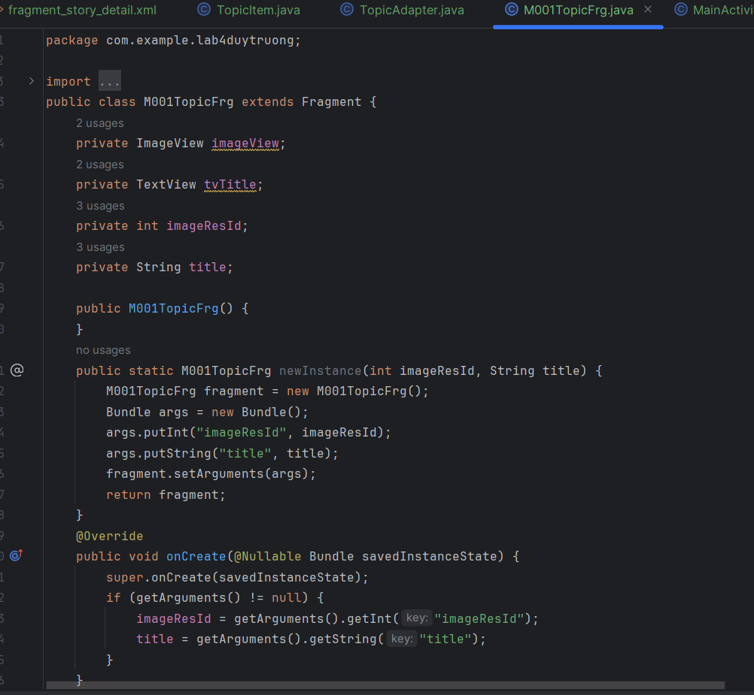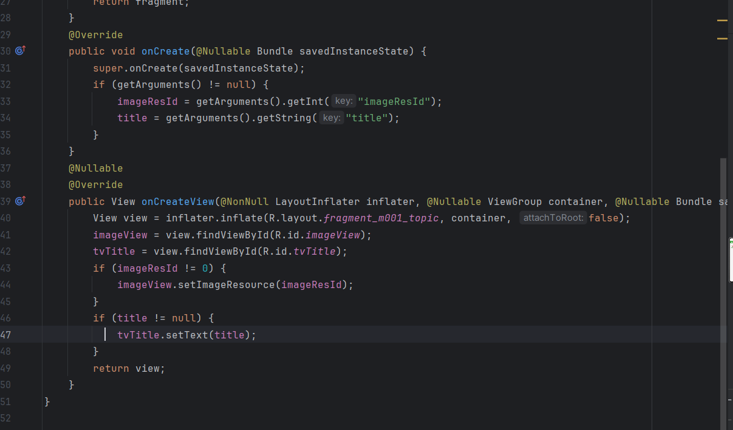
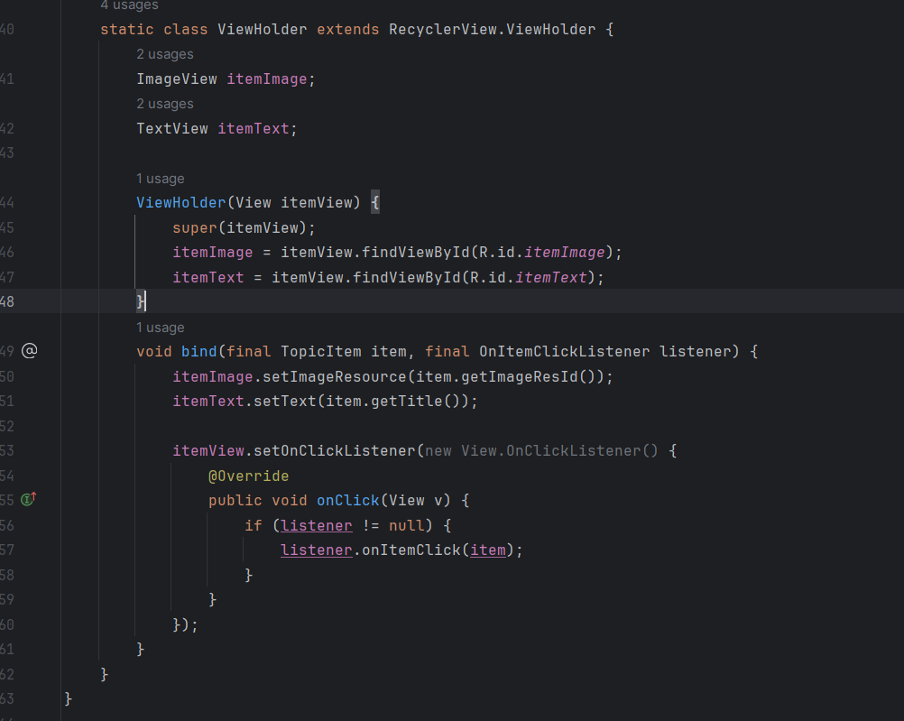
- Kết quả đạt được:
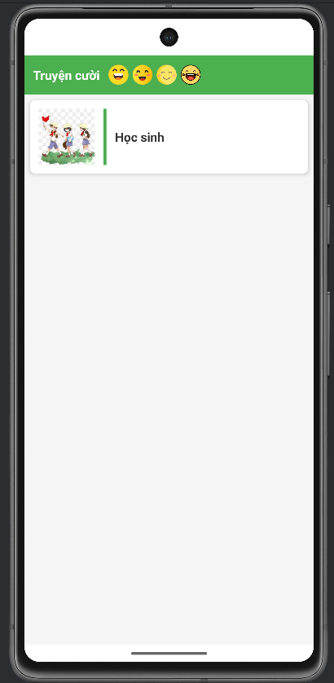
- Tiếp tục tạo class StoryAdapter
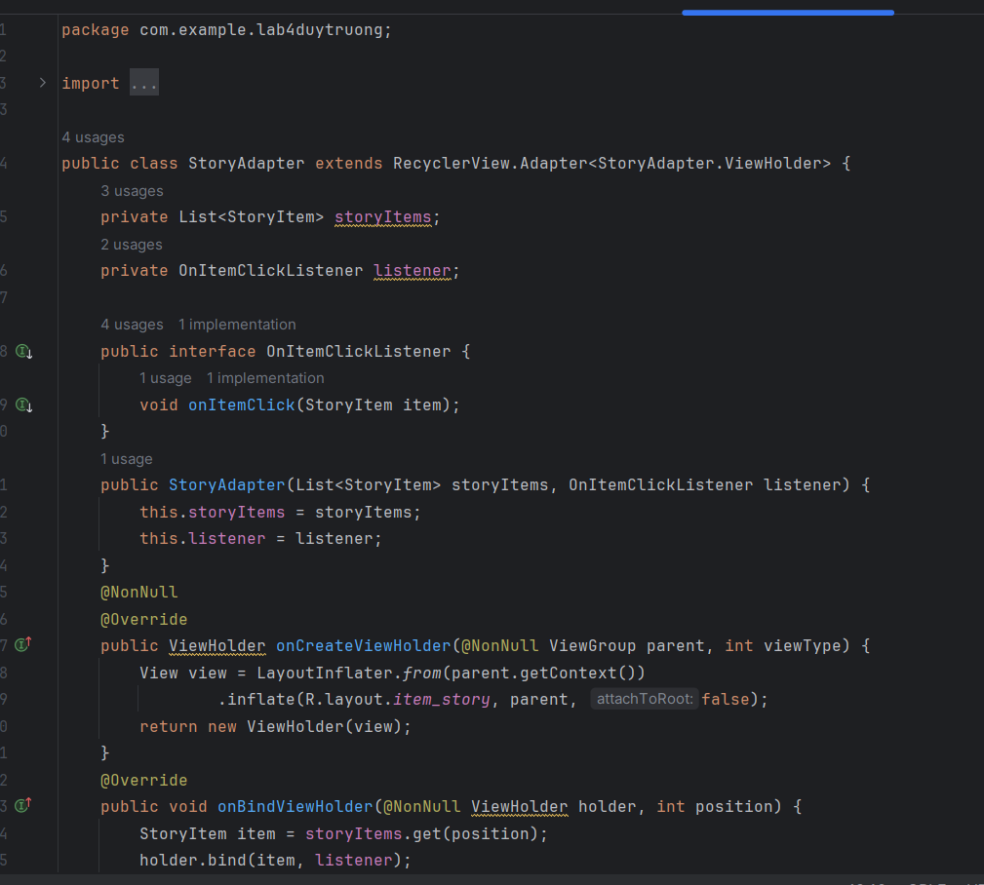
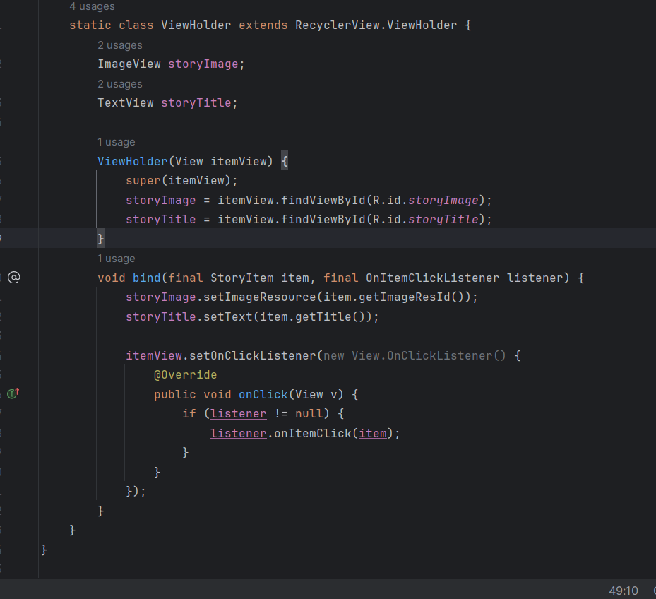
- Tiếp tục tạo class StoryItem
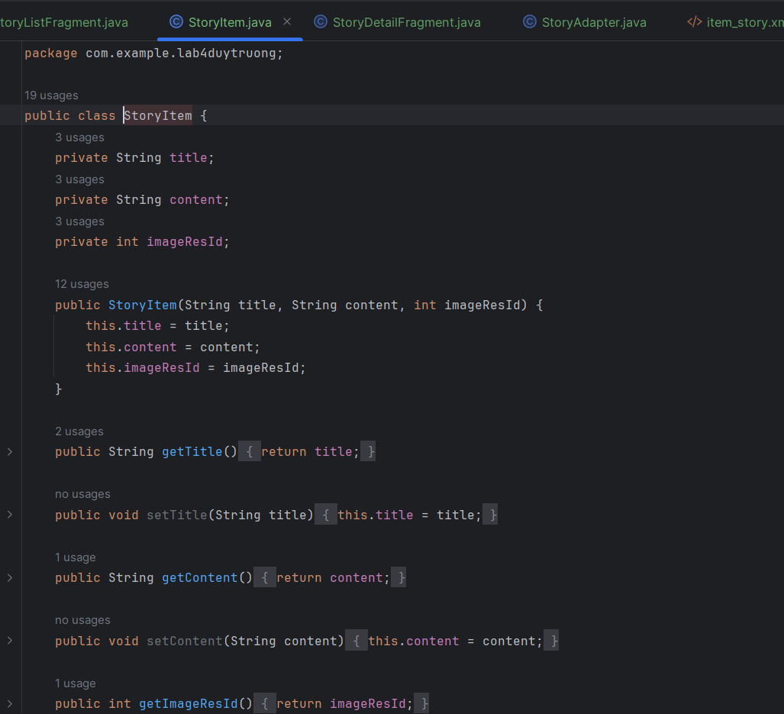
- Tạo fragment_story_list
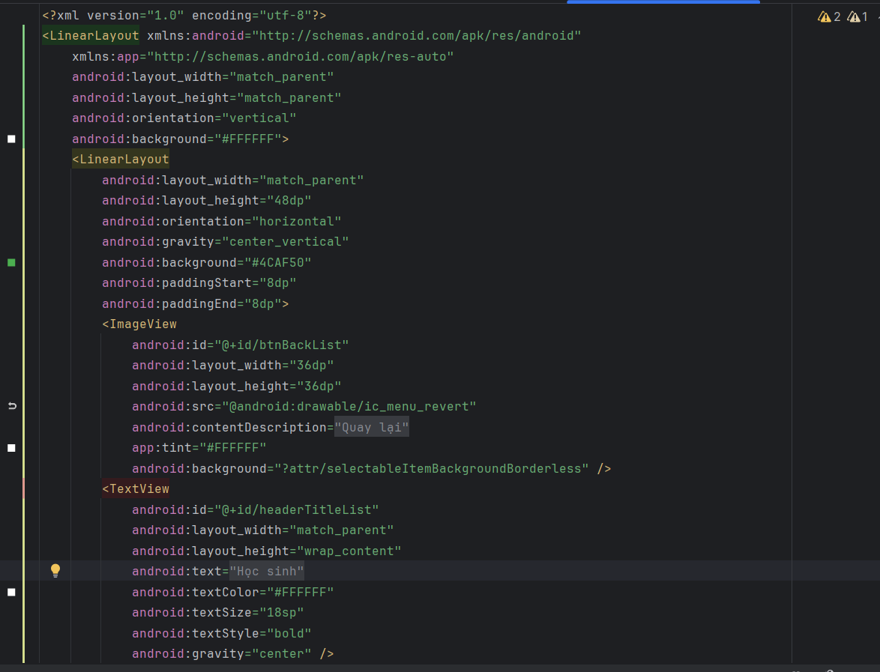
- Kết quả:
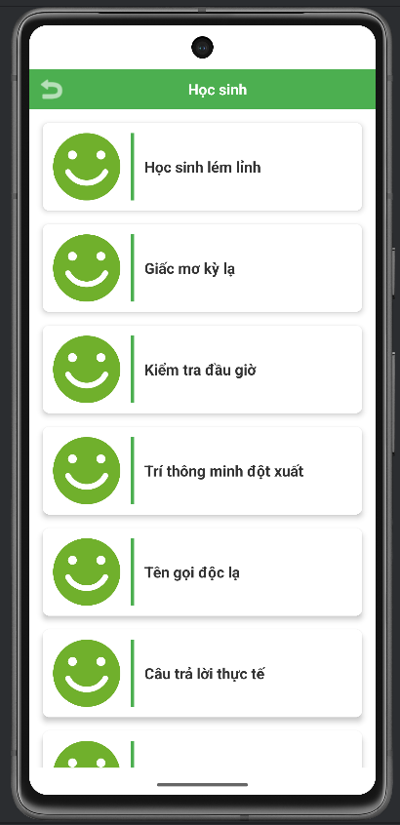
- Tiếp tục tạo StoryDetailFragment
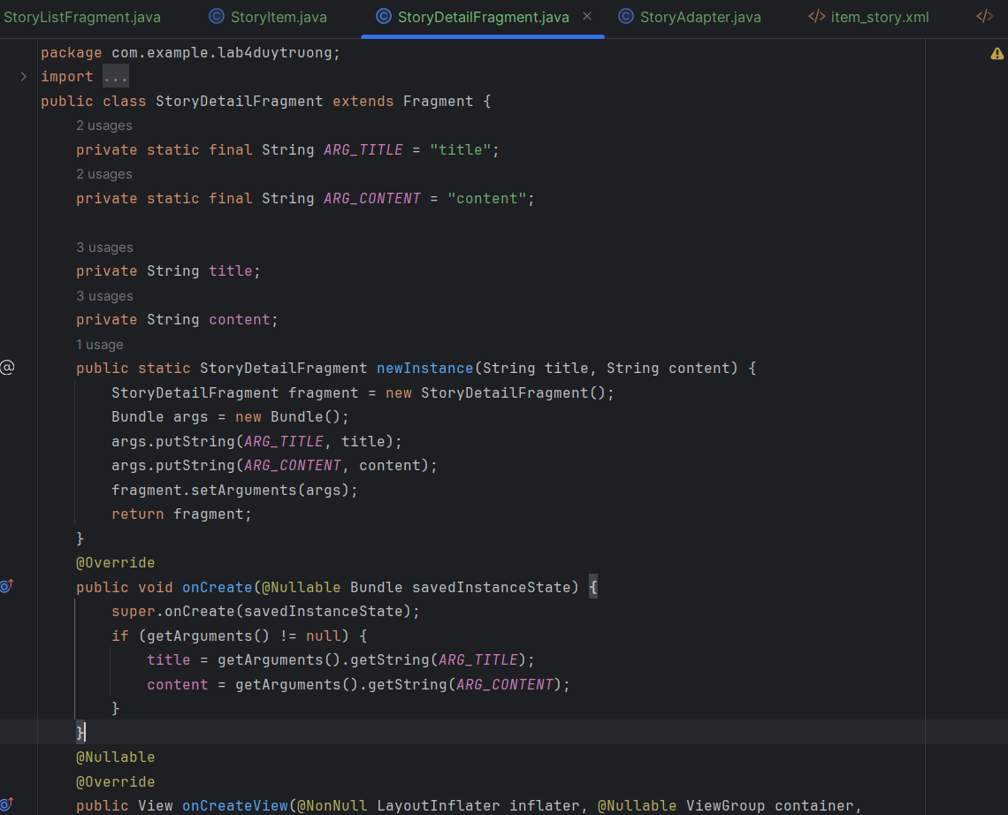
- Tạo StoryListFragment
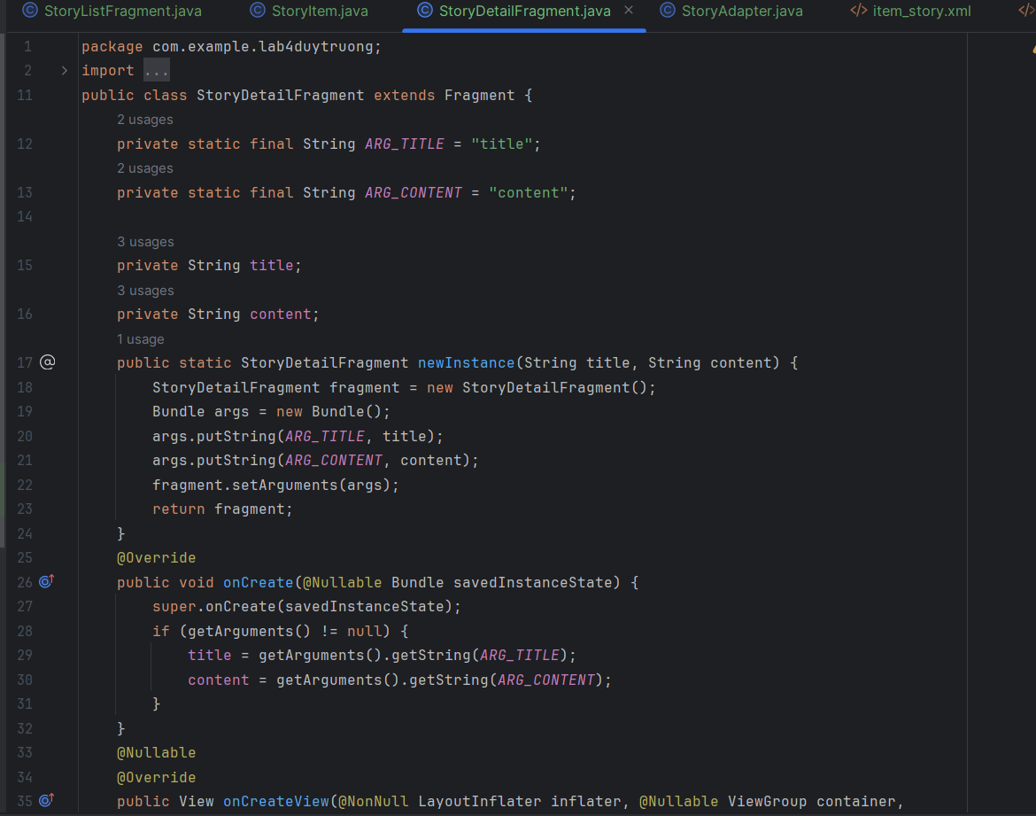- Tạo fragment_story_detail
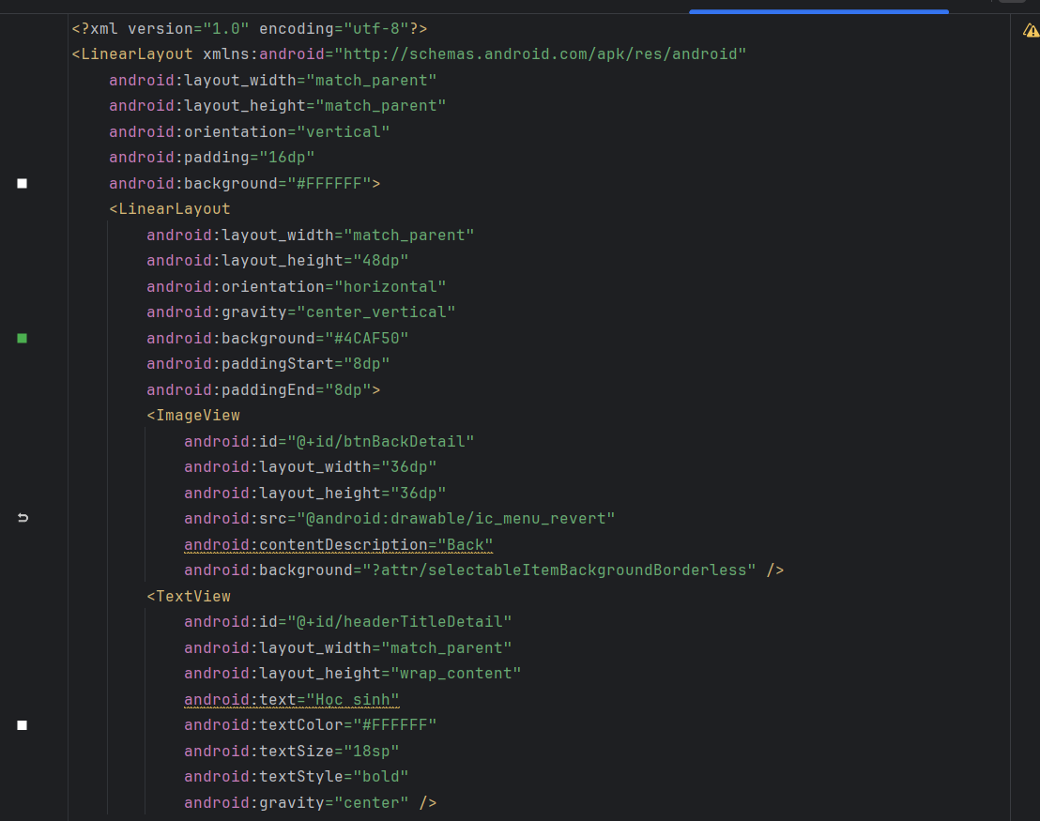
- Kết quả đạt được:
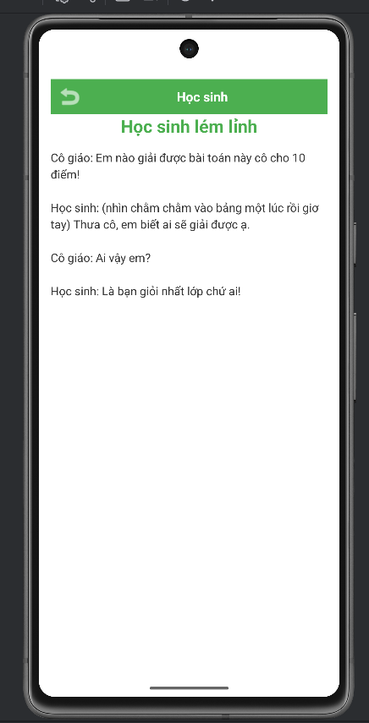
Lab 9. Canvas and MultiThreading
Bài tập 1:
- Tạo class BarChartActivity
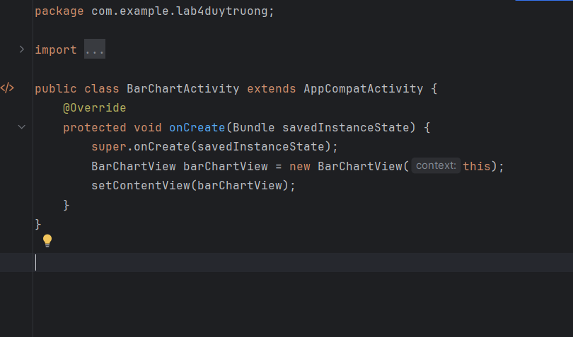
- Tiếp theo em sẽ tạo BarChartView
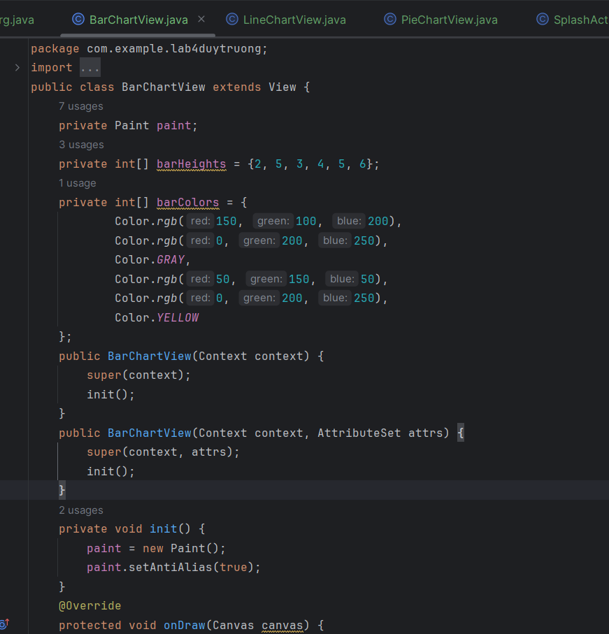
- Kết quả:
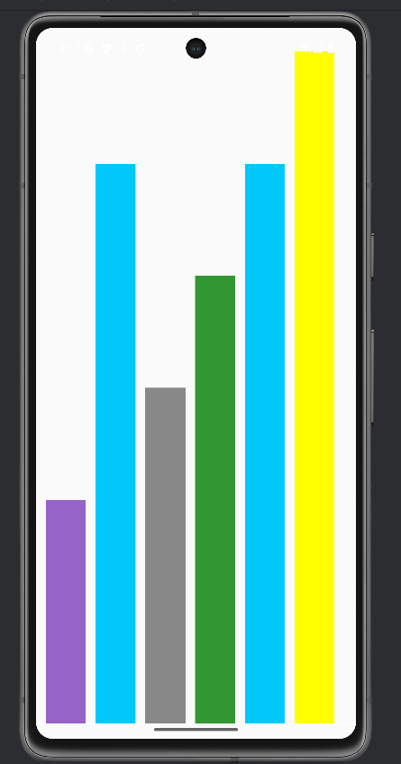
- Tiếp theo em sẽ tạo LineChartActivity
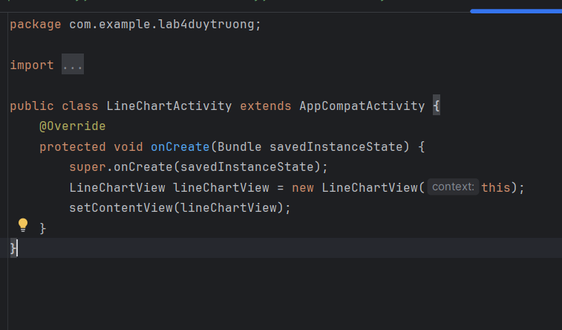
- Tiếp tục tạo LineChartView
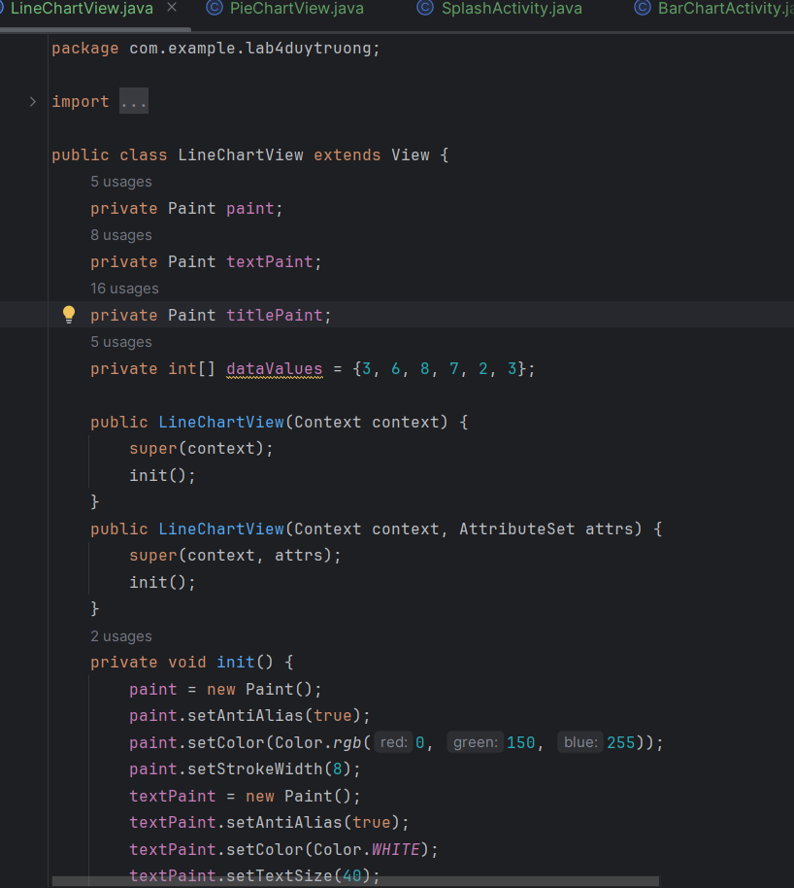
- Kết quả:
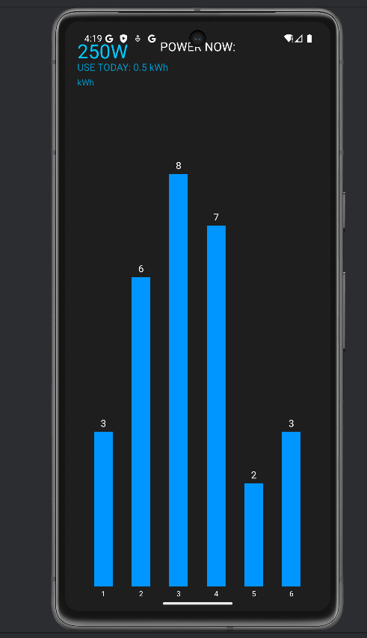
- Tiếp tục em tạo PieChartActivity
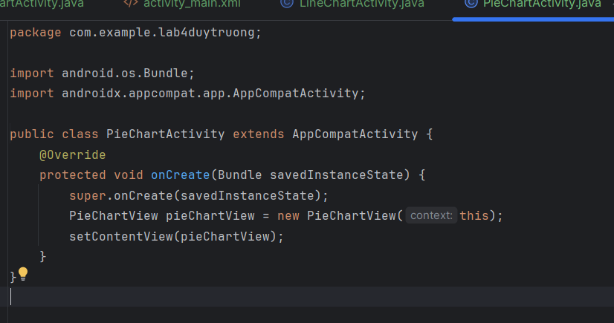
- Tạo PieChartView
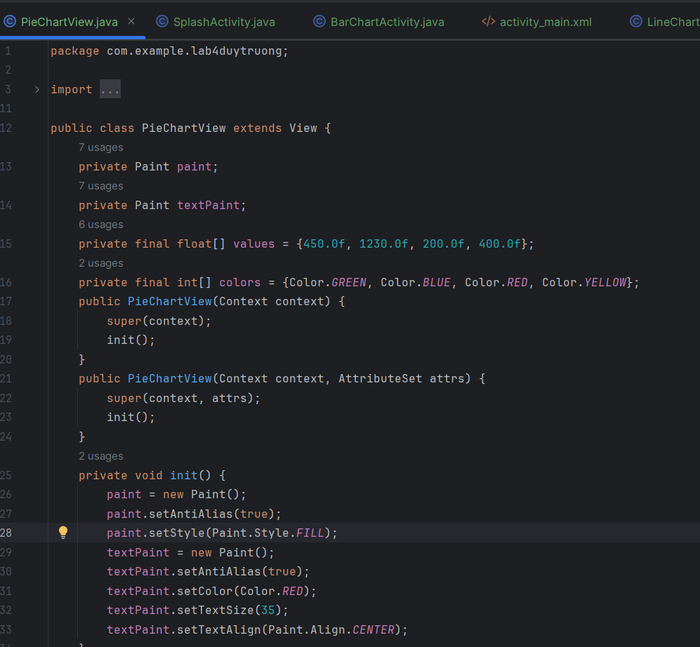
- Kết quả:
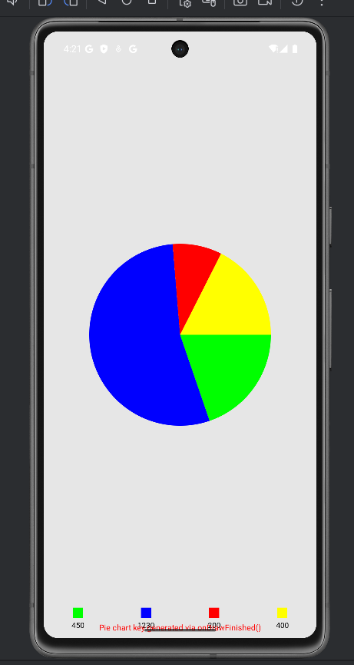
- Do link video Bài tập 2 bị lỗi nên em chưa làm.

